Y45S
Yamaha MT-09 2017-

Montážní kit levá strana: Montážní kit pravá strana:
ID | Popis | Kat.č. | Ks
1 | Dural.SL adaptér d=73 | 360 | 1
2 | Šroub M10x105x1,25 | 893 | 1
3 | Šroub M6x25 | 877 | 3
4 | Šroub M4x16 | 876 | 2
ID | Popis | Kat.č. | Ks
1 | Dural.SL adaptér d=63 | 337 | 1
2 | Šroub M10x95x1,25 | 927 | 1
3 | Šroub M6x25 | 877 | 3
4 | Šroub M4x16 | 876 | 2

Montáž levá strana:
- Demontujte orig.šroub z rámu.
- Na šroub ID.2, navlékněte dural. adaptér ID.1 osazením směrem do rámu.
- Tuto sestavu namontujte do rámu.
- Na konec pomocí šroubů ID.3 připevněte slider a pomocí šroubů ID.4 dural. destičku

Montáž pravá strana:
- Demontujte orig.šroub z rámu.
- Na šroub ID.2, navlékněte dural. adaptér ID.1 osazením směrem do rámu.
- Tuto sestavu namontujte do rámu.
- Na konec pomocí šroubů ID.3 připevněte slider a pomocí šroubů ID.4 dural. destičku

Upozornění: Při montáži, doporučujeme použít lepidlo na závity.
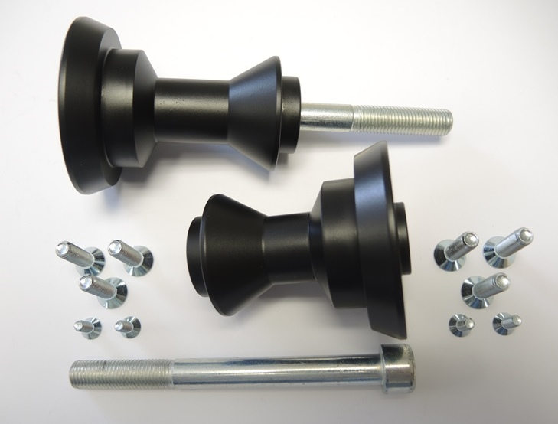
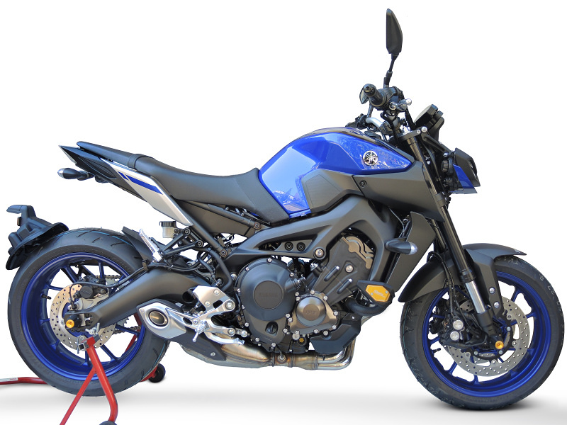
1
2
3
4

